 求职意向

 个人信息

姓 名：王萍

性 别：男

出 生：1998.04

学 位：2019 届本科

教育经历

2015.9——2019.6

 个人技能

JAVA 开发工程师实习生
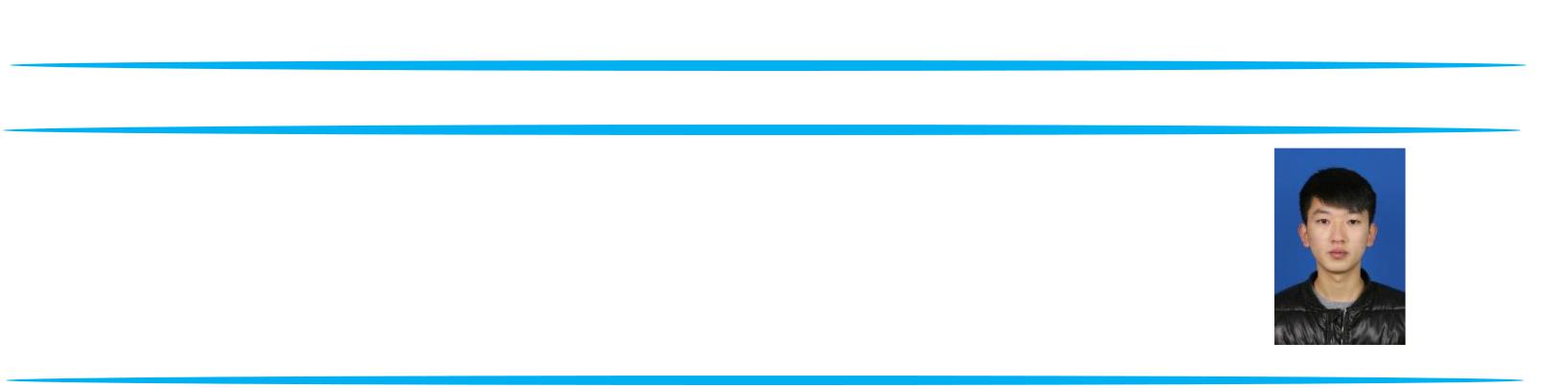

GitHub ：https://github.com/wanwanpp

手机号码：182-4421-7741

电子邮箱：18244217741@163.com

- 号码 ：1454468474

西南石油大学 计算机科学学院 物联网工程专业

- 熟悉 Java 语言（集合、多线程、网络等）

- 熟悉 JVM 中的内存区域、GC、类加载机制等

- 熟悉 HTTP/HTTPS 协议，了解 TCP/IP、WebSocket、MQTT 协议

- 熟悉常用数据结构与算法

- 熟悉 SQL 语言、MySQL、Redis 的使用

- 熟悉常见设计模式以及在框架中的应用

- 熟练使用 Spring、Spring MVC、MyBatis、Spring Boot 框架开发，熟悉前后端交互

- 读过 Spring（IOC、AOP、MVC）及 JDK（集合框架、线程池等）核心源码

- 了解 Netty、Tomcat 的使用及其基本原理

- 了解前端技术及 Linux 常用命令

- 了解缓存、异步、分布式等机制

- 良好的英文文档阅读能力

 项目经历

2017.9——2017.11 燃气监测系统
- 担任角色：后台应用开发

- 项目描述：对燃气公司安装的测量设备所测得的数据（如温度、压力、流量等）进行传输、处理、存储，并通过 B/S 模式使用户可以在浏览器进行监测（如实时数据、统计信息展示等）。

- 项目现状：该系统已有 102 家大小公司在使用，共约 1100 台测量设备同时运行。

- 主要工作：1、使用 PB 对测量数据做序列化，数据传输采用 MQTT 协议，用 Apollo 作为 Broker。

2、使用 Hazelcast 做缓存并进行预热，基于其发布/订阅机制进行消息分发。

3、在获取 Broker 中的数据时，进行异步处理以提高消息接收速度。

4、通过 WebSocket 协议实现实时数据的传输。

5、开发过程中对 InfluxDB、MySQL 的管理（数据库设计、增删测试数据等）。

2016.7——2016.10 保险业务管理系统
- 担任角色：前后端开发

- 项目描述：此系统供公司后台人员使用，提供了如绩效清单展示、渠道返点设置、合作商家管理等功能，方便对业务的在线处理。

数据库由公司开发人员设计，共 52 张数据表。
- 主要工作：1、使用 Redis 缓存热点数据解决系统压力。

2、利用 Nginx 做动静分离，加快静态资源的访问。

3、对大表（过百万条）使用 InnoDB 索引加速查询，3.96sec => 0.02sec。

4、使用 Spring MVC 框架做前后端交互，实现数据分页及导出功能。使用 Spring Security 做权限管理。
 获奖情况

第七届全国大学生电子商务“创新、创意及创业”挑战赛——云健康管理系统（省三等奖)

 自我评价

曾参与过 5 次项目合作开发，能提前完成自己的工作，及时与他人沟通，帮助他人解决问题。对技术、开发有浓厚的兴趣，坚持每天 coding、关注新技术。热爱开源，通过 GitHub 分享代码，学习他人优秀项目。

很期待能够加入贵公司，成为公司的一员，为公司创造价值。

